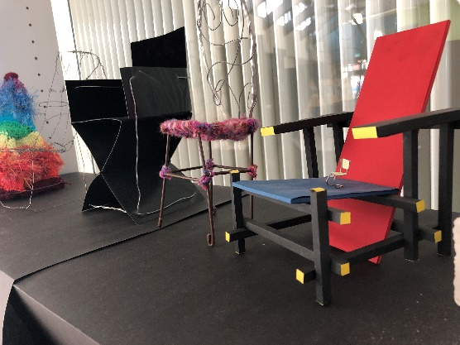
WPU Kunstpraktisches Arbeiten
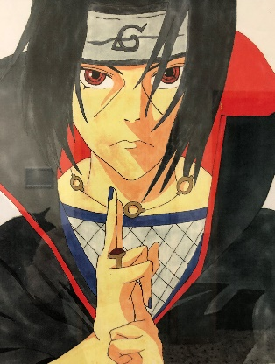
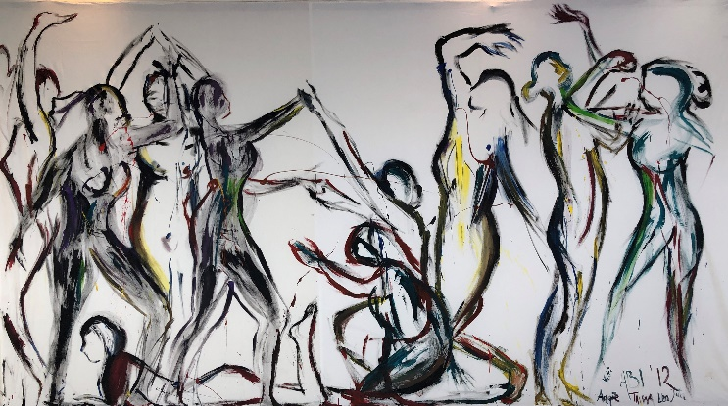

Einführung | Die kreative Berufsfelder (Design, Architektur, Marketing, Grafik, Fotografie, Bildende Künstler usw.) basieren auf umfangreichen künstlerischen Techniken, die sowohl Basics wie Zeichnung, Malerei, Plastik aber auch digitale Gestaltungselemente z.B. mit Photoshop und anderen digitalen Tools umfassen. Einen Einblick über diese künstlerischen Techniken erhalten die Schülerinnen und Schüler der Jahrgänge 9 und 10 im WPU-Kurs-Kunst. Neben Fachräumen und Werkstätten, besitzt der Fachbereich Kunst auch einen Computerraum, in dem digitale Bild- und Videobearbeitung stattfindet. Kreative Tools, ermöglichen das digitale Bauen von Häusern oder das Realisieren von Bauprojekten z.B. mit MinecraftEducation usw.
Jahrgangsstufe 9 | Im WPU-Kunstpraktisches Arbeiten der Klassenstufe 9 werden klassische Kunstthemen wir Porträtzeichnung, Naturzeichnungen, Perspektive intensiv thematisiert. Ergänzend zum praktischen Arbeiten auf Papier mit Bleistift, Tusche, Pastellkreiden und Acryl, wird auch konstruiert und gebaut. In jedem der vier WPU-Schulhalbjahre (Klasse 9 und 10) wird sich auch mit Künstlerinnen und Künstlern und den Besonderheiten ihres Kunststils beschäftigt.
Jahrgangsstufe 10 | Ab dem 10. Schuljahr liegt der Schwerpunkt in WPU-Kunst im Bereich der Plastik und Skulptur, die mittels von Draht, Ton und Pappmaschee praktiziert wird.

